教育部2019年第十三届“西门子杯”中国智能制造挑战赛

全国初赛湖北赛区暨华中一赛区竞赛通知
各参赛学校：
依据湖北省教育厅《省教育厅关于组织开展2019年全省高校大学生学科竞赛的通知》和2019年“西门子杯”中国智能制造挑战赛全国竞赛组委会安排，湖北赛区暨华中一赛区初赛将于2019年7月15日开始在湖北省宜昌市举行，本次竞赛由三峡大学承办，湖北赛区暨华中一赛区组委会秘书处设在三峡大学电气与新能源学院。现将参赛相关事宜通知如下：
1、竞赛日程安排：
根据全国竞赛组委会安排，本赛区初赛统一时间为：2019年7月15日报到，7月16日正式开赛，7月19日竞赛结束。
2、相关费用说明：
- 不收取报名注册费；
- 参赛期间来往交通、住宿、饮食、保险等费用自理。
3、联系方式：
- 邮箱：164824717@qq.com；
- 本赛区QQ群：166159447；
- 联系人与电话：杨老师，0717-6392153。
4、其他：
请见附件1、2并及时关注大赛官网和本赛区QQ群。

2019年“西门子杯”中国智能制造挑战赛
湖北赛区暨华中一赛区组委会秘书处
三峡大学电气与新能源学院（代章）
二〇一九年六月二十四日
附件1

一、竞赛日程
日期 | 时间 | 事项及参加人员 | 地点
7月  15日 | 8:00-18:00 | 1）参赛师生报到，领取资料袋  2）熟悉检录、比赛场地 | 报到地点：  电气科学楼大厅（二楼）
7月  15日 | 15:30-16:30 | 各赛项裁判工作会议 | 电气科学楼
7月  15日 | 16:30-17:30 | 各赛项抽签。请各参赛学校派1名教师代表按时参加 | 电气科学楼
7月  15日 | 18:00 | 公布各赛项参赛队伍顺序 | 张贴及发布：赛场及检录处；QQ群及网站。
7月  16日 | 8:30-9:10 | 开幕式。参加人员：嘉宾、竞赛组委、裁判、评审专家、带队教师、企业代表、赛项学生代表 | 电气科学楼702
7月  16日 | 9:10-9:30 | 合影。参加人员：嘉宾、竞赛组委、裁判、评审专家、带队教师、企业代表 | 电气科学楼门口
7月  16日 | 7:30-18:30 | 各赛项检录及比赛 | 电气科学楼
7月  17日 | 7:30-18:30 | 各赛项检录及比赛 | 电气科学楼
7月  18日 | 7:30-18:30 | 各赛项检录及比赛 | 电气科学楼
7月  19日 | 7:30-18:30 | 各赛项检录及比赛 | 电气科学楼
备注：竞赛时间具体安排，以实际报到队伍数为准，即时调整。

二、报到流程
友情提醒：方案提交与审核
所有赛项队伍请确保在报到日之前，设计方案均已在官网提交，并且本队指导教师已经审核通过。设计方案是初赛考核的一部分，也是一名优秀工程师的必备能力之一。方案审核没有通过的队伍，将无法报到参赛。
1、报到处登记：
携带以下资料前往[报到处]登记报到，以下文件缺一不可，并按此顺序依次出示。
- 个人信息条码：手机出示。（纸质版更易识别）
- 学生证/教师证：原件或复印件出示，确认本人报到。（如遗失可用身份证）
- 保险单：覆盖参赛期间的综合意外险，向工作人员出示。
- 《免责声明》：官网下载，所有报到的参赛同学和指导老师仔细阅读后打印签字，上交工作人员。
- 《法律声明》：官网下载，所有赛项参赛队官网下载仔细阅读后打印，由队长签字，上交工作人员。
- 报名表：打印签字并加学校/学院盖章。
说明：
- 个人信息条码：在官网个人主页的个人信息处截图，用于报到时登记和赛前检录。
- 学生证/教师证：报到时和正式比赛赛前检录时，原件或复印件出示，确认本人报到。（如丢失可用身份证代替）均需出示给工作人员核查信息。
- 保险单：保单打印件、复印件或者购买截图均可，必须显示个人信息和有效期。为了每位老师和学生的人身安全保障，所有参赛者请于赛前购买参赛期间的综合意外险，在报到时需出具保险单，否则不予注册。保险为能够覆盖参赛全程的综合意外险种。
- 《免责声明》：所有报到参赛的同学及指导老师，需官网下载后打印签字，上交工作人员。
- 报名表：通过官网个人主页下载后，指导老师签字，加盖有学校/学院的盖章。（官网没有的或者报名表没有信息的个人将无法参赛。注意，报名表请妥善保存，总决赛报到时还需要出示）
- 《法律声明》所有赛项，参赛队伍官网下载打印后仔细阅读，并由队长签字，上交工作人员。
- 必须本人报到，不可以代替签到。
- 校旗：每校携带横向校旗一面，长192cm×高128cm。报到时交给工作人员，返校前由带队人员领回。
- 资料领取并签名：
会务资料袋：含有本队1份《竞赛手册》和本队每人的胸牌等，领取时记得登记。
胸牌领取后，竞赛期间所有人必须全程佩戴方可出入赛场，没有胸牌的个人不允许进入赛场（建议拍照保存电子版留存）。

三、 联系方式
竞赛地址 | 湖北省宜昌市西陵区大学路8号三峡大学电气与新能源学院电气科学楼
QQ群 | QQ群号：166159447  入群备注：学校简称-真实姓名  入群时间：请各位老师和同学在7月2日前入群。
联系人与电话 | 杨老师，0717-6392153

四、食宿安排
就餐：参赛师生可在三峡大学接待中心及学校北门、北二门、西门附近餐饮店就餐
住宿：
- 三峡东山酒店，校外，B17、B23、B613路公汽可直达训练及竞赛地点，准四星，标间、单间、套间（210-550元不等），所有房间均含早餐，联系电话：13997739254，联系人：李武立
- 三峡大学接待中心，三峡大学北门，联系电话：0717-6392700
- 格林豪泰酒店，三峡大学北门附近，联系方式： 0717-6698999
- 爱格假日酒店（三峡大学新天地店），三峡大学北门旁边，电话：0717-6288669
- 职工酒店，三峡大学北门附近，离比赛地点1.3公里左右，可网上预定，前台电话：0717-6923222。
- 橄榄绿宾馆，三峡大学北门附近，电话：0717-8857129
- 丽橙酒店（夜明珠店），三峡大学北门附近，电话：0717-6911333
提示：竞赛地点位于三峡大学北门附近，三峡大学南门与北门距离接近2000米。

五、 竞赛地点（校园）引导图
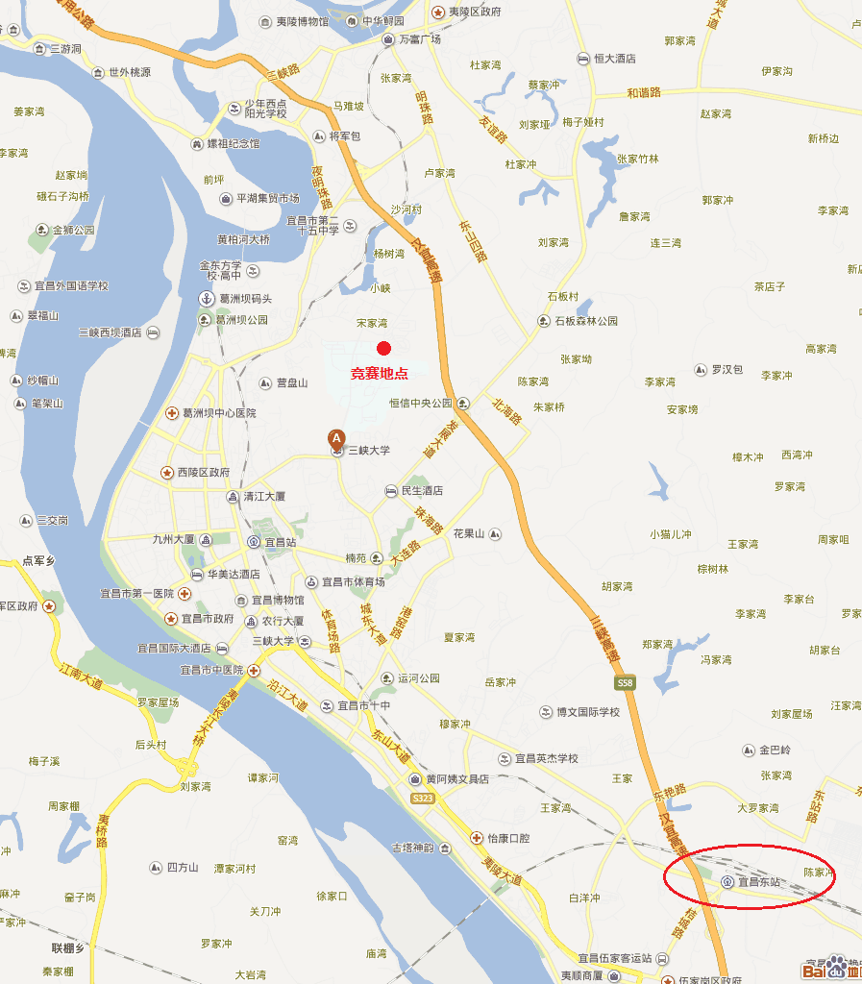
三峡大学在百度地图中在宜昌市的位置示意图（图中椭圆指示的是宜昌东站，红色圆点指示的是竞赛地点）
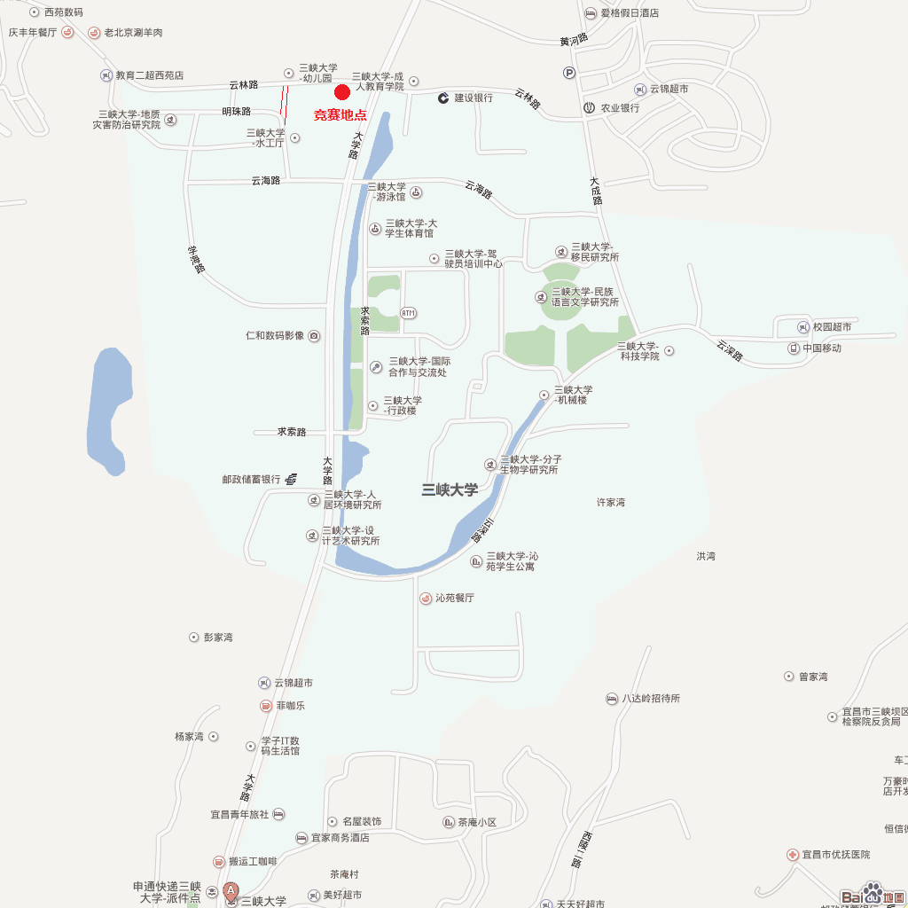
三峡大学在百度地图中的整体位置示意图（图中红色圆点指示的是竞赛地点，大学路目前是宜昌市内的一条主干道）

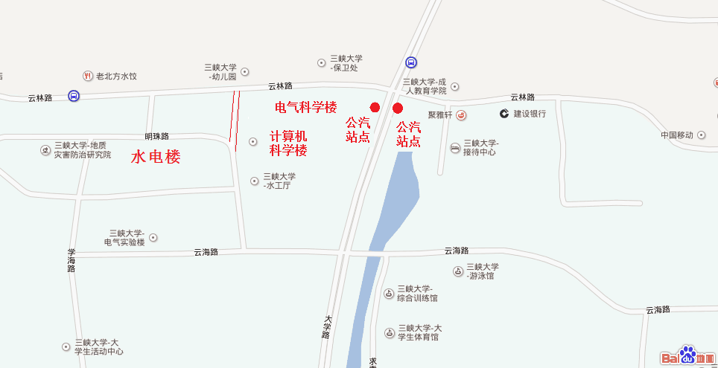
竞赛地点（电气科学楼）在百度地图中的位置示意图（图中的公汽站点是B17、B23、B613路公汽站点）

交通指南:
- 宜昌东站（湖北省宜昌市伍家岗区城东大道）
方案一：在宜昌东站出站口左边“宜昌东站”公汽站乘坐B613路公汽，投币2元，到“三峡大学接待中心”站下车，步行约250m到达电气科学楼（马路对面）。或在 “宜昌东站”公汽站乘坐B 9路公汽，在“果园二路”站下车，同站换乘B17路，在“三峡大学接待中心”站下车。
方案二：在宜昌东站出站口右边乘坐出租车，到“三峡大学-校医院”下车，对面就是电气科学楼，费用30元左右。
- 宜昌三峡机场（湖北省宜昌市猇亭区机场路8号）
方案一：在机场乘机场大巴到夷陵广场下车，乘出租车或换乘23路公汽到“三峡大学接待中心”站下车，步行约250m到达电气科学楼（马路对面）。
方案二：在机场乘出租车，到“三峡大学-校医院”下车，对面就是电气科学楼，费用100元左右。

六、医疗与安保
竞赛地点500米内就有校医院和校保卫处，竞赛期间会在校医院安排应急医疗和安保服务。

七、填写湖北赛区暨华中一赛区参赛回执单并发邮件
请按照附件2参赛回执单模板撰写参赛信息，并于7月2日（含）之前发送到164824717@qq.com，
邮件标题为：CIMC-学校名称-队伍编号-初赛回执。各参赛队伍务必在7月2日之前发回填写好的参赛回执，7月2日之前没发参赛回执的视为弃赛。

附件2 2019年CIMC湖北赛区暨华中一赛区参赛回执单
参赛学校
队伍信息 | 队伍编号
队伍信息 | 队伍名称
队伍信息 | 赛项与组别
队伍信息 | 第一指导教师所在学院 |  | （务必完整填写学院的官方全称，且与官网一致）
队伍名单 | 姓名 | 性别 | 学院名称 |  | 联系电话 | 备注
第一
指导教师
指导教师
队长
队员1
队员2
到达赛区日期时间
住宿安排 | 人员 | 电话 |  | 住宿地点 |  |  | 住宿日期
备注 | 7月2日（含）前，将以下文件以邮件附件形式发送至分赛区组委会邮箱：  164824717@qq.com， 邮件标题：CIMC-学校名称-队伍编号-初赛回执；  - 附件1. 参赛回执单（文件命名：CIMC–队伍编号-初赛回执）  - 附件2. 校徽png（文件命名：学校名称-校徽）

注意：
1、本表格每支参赛队填写一份，若一所学校有多支参赛队则须填多份。
2、请各参赛队伍务必在7月2日之前发回填写好的参赛回执。7月2日之前没发回回执的视为弃赛。

